**SUICÍDIOS NO BRASIL: AJUSTE DE MODELO SARIMA COM INTERVENÇÃO E ANÁLISE DO PERÍODO INICIAL DE PANDEMIA DE COVID-19**

**Antonio Mendes Magalhães Júnior1*, Matheus Feres Freitas2, Haiany Aparecida Ferreira2, Ícaro Viterbre Debique Sousa3, Heron Viterbre Debique Sousa4, Bárbara Almeida Oliveira5 e Pedro Henrique Nunes6.**

*1Mestre em Estatística e Experimentação Agropecuária - UFLA - Lavras/MG - Brasil - *Contato: amendesmjr@gmail.com*

*2Doutorando em Estatística e Experimentação Agropecuária - UFLA - Lavras/MG - Brasil -*

*3Professor de Engenharia Ambiental - IFGO - Rio Verde/GO - Brasil*

*4Graduando em Engenharia Civil - UI - Itaúna/MG – Brasil*

*5Mestre em Processos Psicossociais e Socioeducativos – UFSJ – São João del-Rei/MG – Brasil*

*6Mestrando em Engenharia de Sistemas e Automação – UFLA – Lavras/MG - Brasil*

**INTRODUÇÃO**

Dados da Organização Mundial da Saúde (OMS)6 apontam que cerca de 800 mil pessoas cometem suicídio por ano no mundo. Este número é ainda mais alarmante quando se consideram também as tentativas de suicídio. A taxa crescente deste evento tem sido preocupante para os órgãos internacionais de saúde nos últimos anos, tornando-se o segundo principal motivo de óbito de jovens entre 15 e 29 anos6. Dentre os motivos mais comuns que podem acarretá-lo, destacam-se a esquizofrenia, transtornos psicóticos, alcoolismo, abuso de drogas, más relações familiares, questões de gênero e sexualidade e situações de pobreza e desemprego1. Contudo, não raramente, os fatores que levam ao cometimento do suicídio não são tão perceptíveis. Assim, este trabalho teve como objetivo verificar o número de suicídios, por meio de uma série temporal mensal, ao longo do período compreendido entre os anos de 1996 e 2020. Objetivou ainda relacionar o início do período pandêmico da COVID-19 e o comportamento da série temporal.

**MATERIAL E MÉTODOS**

Os dados foram obtidos junto ao Sistema de Informações sobre Mortalidade (SIM)4 e trata-se de uma série mensal do número de óbitos por suicídio (CID-10 – X60 a X84) ocorridos no Brasil entre janeiro de 1996 e julho de 2020.

O ajuste do modelo foi realizado por meio do software livre Gretl, utilizando-se a metodologia de Especificação, Identificação, Estimação e Verificação do modelo, proposta por Box e Jenkins2, detalhadamente descrita por Moretim e Toloi (2006)5. Por meio do Teste Amplitude x Média, verificou-se a necessidade de aplicar a transformação logarítmica dos dados. Verificou-se a existência de tendência na série, com a utilização do Teste de Cox-Stuart. A existência de Sazonalidade foi verificada por meio do periodograma. O modelo SARIMA (0,1,1)(2,0,0)12 mostrou-se o mais apropriado baseando-se nos seguintes critérios: parcimônia, Critério de Akaike (AIC) e coeficiente de ajuste (R²).

Após o ajuste do modelo, foi realizada a análise de intervenção de maneira semelhante à realizada por Sáfadi7. Na Tabela 1 é exibida a estimação dos coeficientes do modelo com intervenções e seus respectivos erros padrão. A adequação do modelo foi verificada pelo teste Ljung-Box. A série temporal e o modelo ajustado são mostrados simultaneamente na Figura 1.

**RESULTADOS**

A série apresentou comportamento sazonal semestral, o que indica que em dezembro/janeiro e junho/julho há elevações no número de suicídios no Brasil. Também foi observada a existência de tendência temporal. Tal componente se manifestou de maneira crescente até o ano de 2019 e decrescente no ano de 2020.

Pontos de intervenção indicam uma quebra estrutural da série (observações atípicas) e foram identificados nos seguintes meses: 02/1997, 10/2000, 08/2014, 04/2020 e 07/2020. Em fevereiro de 1997 observou-se um decaimento no número de suicídios, enquanto para os demais pontos de intervenção que antecedem o início da pandemia têm-se o aumento considerável de suicídios. Para os pontos de intervenção observados após o início da pandemia observa-se intervenções que resultam em drástica queda na série temporal.

**Tabela 1:** Estimativa dos parâmetros do modelo com seus respectivos Erros Padrão (Fonte autoral).

|  |  |  |  |
| --- | --- | --- | --- |
|  | **Coeficientes** | **Estimativas** | **Erro Padrão** |
| Auto Regressivo | $$Φ_{1}$$ | 0,3585 | 0,0571 |
| $$Φ_{2}$$ | 0,3000 | 0,0595 |
| Médias Móveis | $$θ_{1}$$ | - 0,6125 | 0,0567 |
| Pontos de Intervenção | Fev-1997 | - 0,0931 | 0,0450 |
| Out-2000 | 0,1096 | 0,0437 |
| Ago-2014 | 0,1079 | 0,0434 |
| Abr-2020 | - 0,0843 | 0,0491 |
| Jul-2020 | - 0,1593 | 0,0556 |

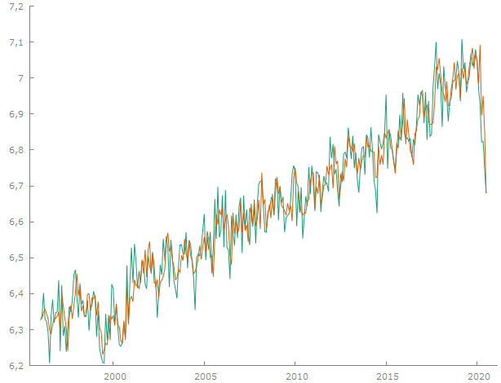

**Figura 1:** Gráfico da série temporal (verde) e do modelo ajustado (laranja) com intervenções (Fonte autoral).

**CONSIDERAÇÕES FINAIS**

A crise sanitária global provocada pela COVID-19 causou e vem causando impactos sociais, econômicos, culturais e políticos. Neste cenário, a saúde mental das pessoas vem sendo algo preocupante. É sabido que sentimentos de medo, desesperança, ansiedade e estresse podem ser frequentes pelo risco de adoecimento e morte; tais sentimentos poderiam impulsionar o aumento de pensamentos e atos suicidas. Porém, observou-se que no ano de 2020 houve queda no índice de suicídios.

É possível pensar no senso de pertença como fator para a redução das taxas. O senso de pertença é relacionado ao sentimento de pertencer a um lugar. Considerando a atual crise de saúde, o indivíduo passa a partilhar o mesmo problema, podendo fortalecer as redes de afeto, solidariedade e proteção social. A solidariedade se relaciona a empatia; mudanças ou crises sociais agudas, onde os seres humanos se veem ameaçados, podem refletir em mais identidade social, assim como estimular estratégias coletivas assistenciais3. Pessoas com problemas psicológicos que podem levar a ideações e comportamentos suicidas podem, por meio dessa mobilização social, encontrar mais acolhimento, acesso e ajuda profissional.